Отчёт по лабораторной работе №5

Математическое моделирование

Байрамгельдыев Довлетмурат

Содержание

# 1 Цель работы

* Познакомиться с простейшей моделью взаимодействия двух видов типа «хищник-жертва»
* Визуализировать модель с помощью Julia и OpenModelica

# 2 Задание

* Построить график зависимости численности хищников от численности жертв
* Построить графики изменения численности хищников и численности жертв при заданных начальных условиях
* Найти стационарное состояние системы

# 3 Теоретическое введение

Простейшая модель взаимодействия двух видов типа «хищник-жертва» — модель Лотки-Вольтерры. Данная модель основывается на следующих предположениях:

* Численность популяции жертв $x$ и хищников $y$ зависят только от времени (модель не учитывает пространственное распределение популяции на занимаемой территории)
* В отсутствии взаимодействия численность видов изменяется по модели Мальтуса, при этом число жертв увеличивается, а число хищников уменьшается
* Естественная смертность жертвы и естественная рождаемость хищника считаются несущественными
* Эффект насыщения численности обеих популяций не учитывается
* Скорость роста численности жертв уменьшается пропорционально численности хищников:

$$\left\{\begin{matrix}\frac{\text{d}x}{\text{d}t}=ax\left(t\right)−bx\left(t\right)y\left(t\right) \\ \frac{\text{d}y}{\text{d}t}=−cy\left(t\right)+dx\left(t\right)y\left(t\right)\end{matrix}\right.$$

В этой модели $x$–– число жертв, $y$— число хищников. Коэффициент $a$ описывает скорость естественного прироста числа жертв в отсутствие хищников, $с$— естественное вымирание хищников, лишенных пищи в виде жертв. Вероятность взаимодействия жертвы и хищника считается пропорциональной как количеству жертв, так и числу самих хищников $\left(xy\right)$. Каждый акт взаимодействия уменьшает популяцию жертв, но способствует увеличению популяции хищников (члены $−bxy$ и $dxy$ в правой части уравнения).

Математический анализ этой (жесткой) модели показывает, что имеется стационарное состояние системы (положение равновесия, не зависящее от времени решение), оно будет в точке: $x_{0}=\frac{c}{d}$, $y_{0}=\frac{a}{b}$. Если начальные значения задать в стационарном состоянии $x\left(0\right)=x_{0}$, $y\left(0\right)=y_{0}$, то в любой момент времени численность популяций изменяться не будет. При малом отклонении от положения равновесия численности как хищника, так и жертвы с течением времени не возвращаются к равновесным значениям, а совершают периодические колебания вокруг стационарной точки. Амплитуда колебаний и их период определяется начальными значениями численностей $x\left(0\right)$, $y\left(0\right)$. Колебания совершаются в противофазе.

# 4 Выполнение лабораторной работы

По заданной системе пишем программу (рис. ??). В данном случае $x$— численность хищников, а $y$— численность жертв.

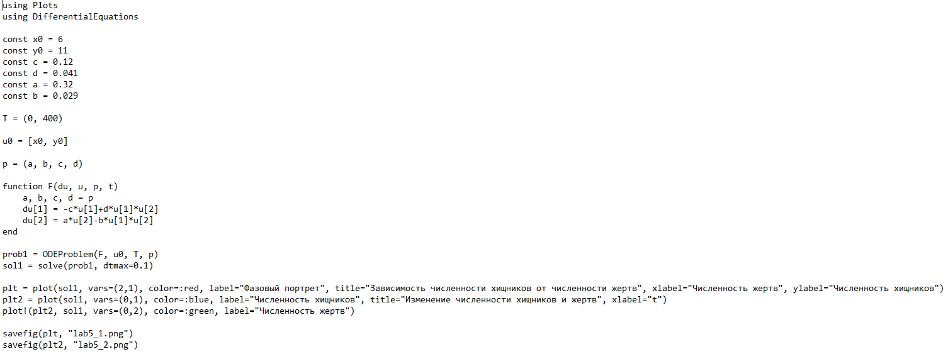

Программа на Julia

Получаем график зависимости численности хищников от численности жертв (рис. ??) и графики изменения численности хищников и численности жертв (рис. ??).

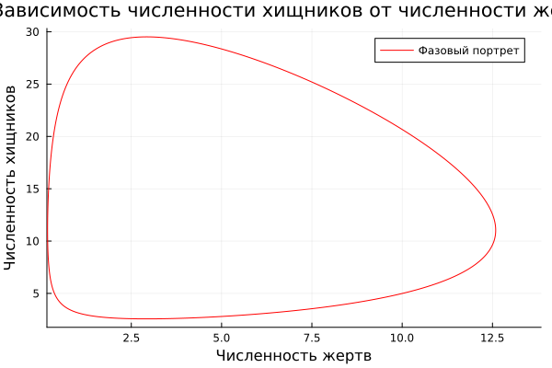

График зависимости числа хищников от числа жертв на Julia

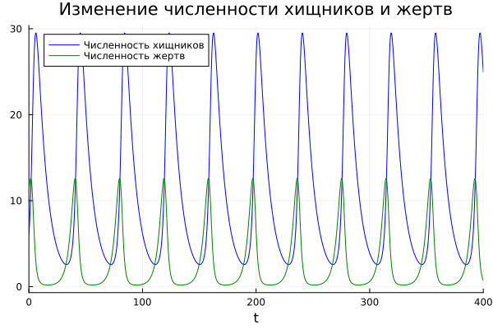

Графики изменения числа хищников и жертв на Julia

Добавим в программу нахождение стационарного состояния системы (рис. ??).

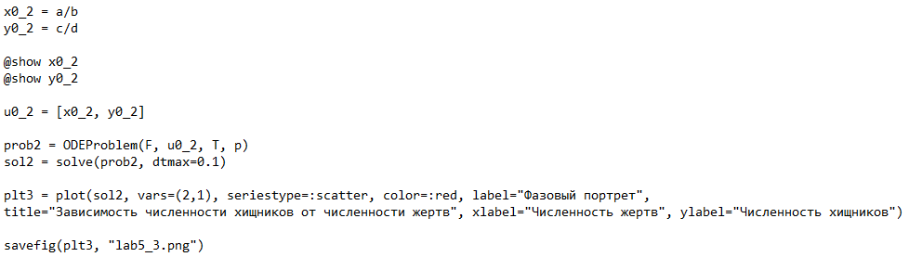

Нахождение стационарного состояния

В результате видим, что стационарное состояние находится в точке со следующими координатами (рис. ??).

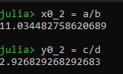

Координаты точки стационарного состояния

Далее, добавим стационарное состояние системы на языке Julia. 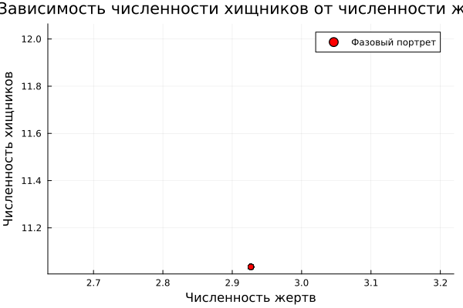(рис. ??)

Теперь напишем программу для нашего уравнения на OpenModelica (рис. ??).

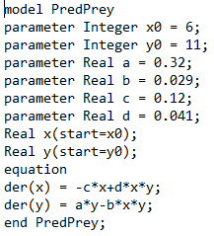

Программа на OpenModelica

Получаем график зависимости числа хищников от числа жертв (рис. ??) и графики изменения числа хищников и числа жертв (рис. ??).

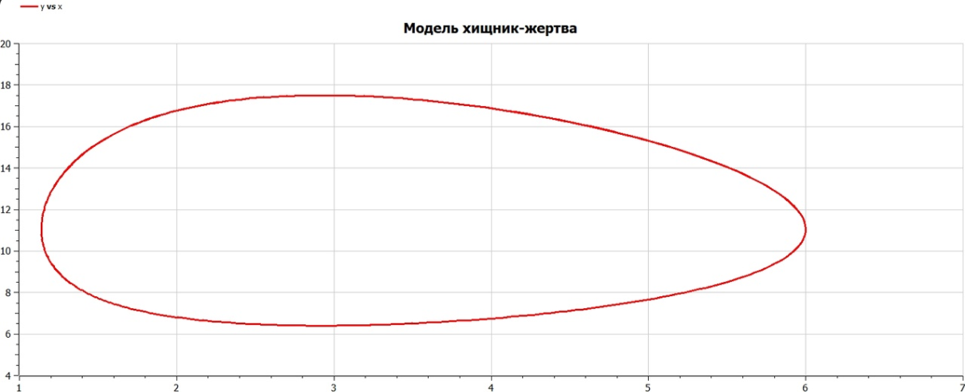

График зависимости числа хищников от числа жертв на OpenModelica

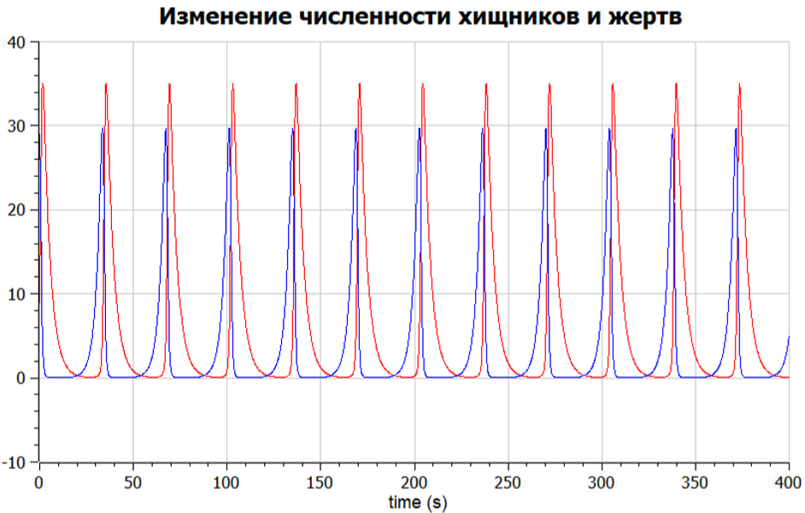

Графики изменения числа хищников и числа жертв на OpenModelica

# 5 Выводы

В ходе выполнения лабораторной работы я научилась строить график зависимости численности хищников от численности жертв, а также графики изменения численности хищников и численности жертв при заданных начальных условиях. Нашла стационарное состояние системы. # Список литературы{.unnumbered}